O Studiu Ypsilon
Studio Ypsilon (familiárně Ypsilonka) vzniklo v Liberci roku 1963 jako nezávislá divadelní experimentální skupina, již založil Jan Schmid, od počátku dosud leader souboru, tvůrce stylu a poetiky Ypsilonu. Osobitý styl Studia Ypsilon, jehož koncepční silou je osobnost Jana Schmida (zakladatele, režiséra, autora, výtvarníka, dramaturga a také herce), spoluurčují především tyto znaky: syntéza, výraz, komunikativnost, autenticita. To se stále přítomným humorem, který vždy osvobozuje a přivádí k nadhledu. Tvůrčí metodou je v Ypsilonu od počátku kolektivní improvizace, programově se pracuje s řízenou náhodou a neukončeností, vyznává se poetika otevřeného díla.
Od konce roku 1978 Studio Ypsilon sídlí v Praze, v raně funkcionalistickém Paláci Olympic ve Spálené 16, v jehož architektonicky působivých prostorách je úspěšně naplňována a koncepčně dále rozvíjena Schmidova prvotní vize divadla jako volně pěstěné zahrady, již lze chápat i jako zmenšený model světa se vší jeho pestrostí a rozmanitostí, který ovládají nejen zákonitosti přírody, ale i pravidla, jež ctí každé společenství slušných lidí, fungující i přes jinakost jednotlivců v příbuznosti a vzájemnosti.
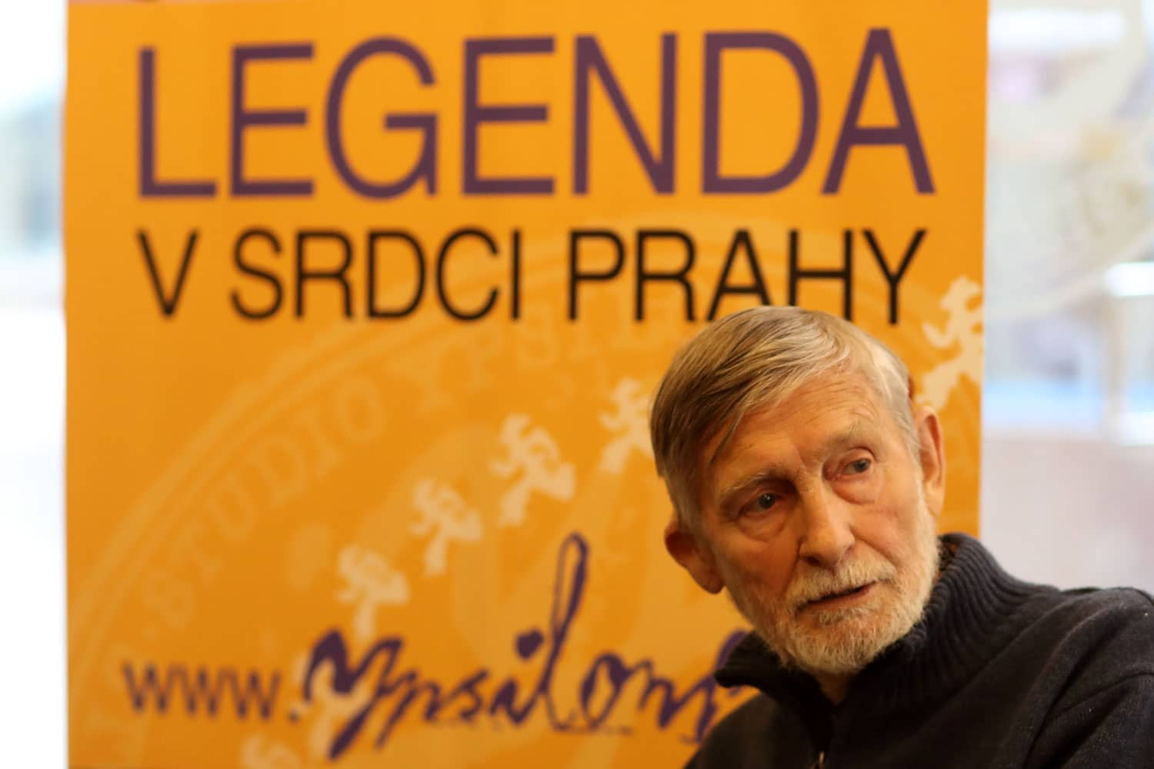
Divadlem prošla celá řada významných (nejen) hereckých osobností, např. Karel Novák, Zuzana Schmidová, Jitka Nováková, Luděk Sobota, Zdeněk Hořínek, Jan Vala, Bronislav Poloczek, Marie Durnová, Ondřej Havelka, Oldřich Kaiser, Jiří Wimmer, Petr Popelka, Ladislav Gerendáš, Miroslav Vladyka, Jiří Schmitzer, Vladimír Kratina, Lenka Termerová, Jitka Schneiderová, Jiří Havelka, Braňo Holiček a další.
V současnosti zde hrají Jiří Lábus, Martin Dejdar, Jana Synková, Jaroslava Kretschmerová, Marek Eben, Pavel Nový, Jan Jiráň, Oldřich Navrátil, Miroslav Kořínek, Petr Vršek, Renata Rychlá, Markéta Plánková, Lenka Loubalová, Petr Vacek, Zuzana Měsíčková, Ondřej Ruml, Arnošt Goldflam, Jiří Korn, Roman Janál, Lilian Malkina, Jan Přeučil, Jana Šteflíčková, Zuzana Kronerová, Martin Janouš, Roman Mrázik, Jan Onder, Barbora Skočdopolová, Jiří Štědroň, Martin Bohadlo, Jiřina Vacková, Dominik Renč, Tomáš Víšek, Jitka Vrbová, Václav Helšus, Jitka Zelenková, z nejmladších Lumíra Přichystalová, Paulína Labudová, Veronika Soumarová, Kryštof Mende, Kamila Kikinčuková, Jan Bradáč, Jan Večeřa, Miroslav Novotný a další
V současnosti se divadlo zabývá smyslem divadla vůbec a hledáním jeho opravdu současné moderní tváře.
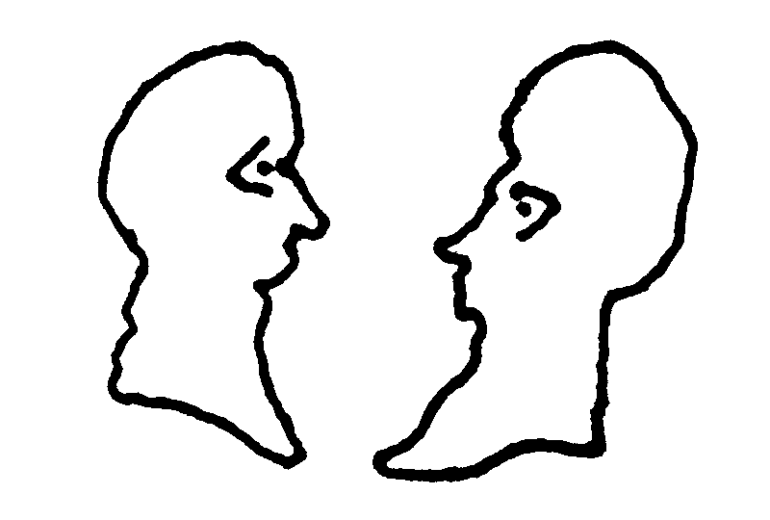

Více informací pro média najdete na https://www.ypsilonka.cz/pro-media
Pro další informace kontaktujte public relations Studia Ypsilon,
Andrea Machová, tel. 775 170 801 nebo email produkce@ypsilonka.cz

